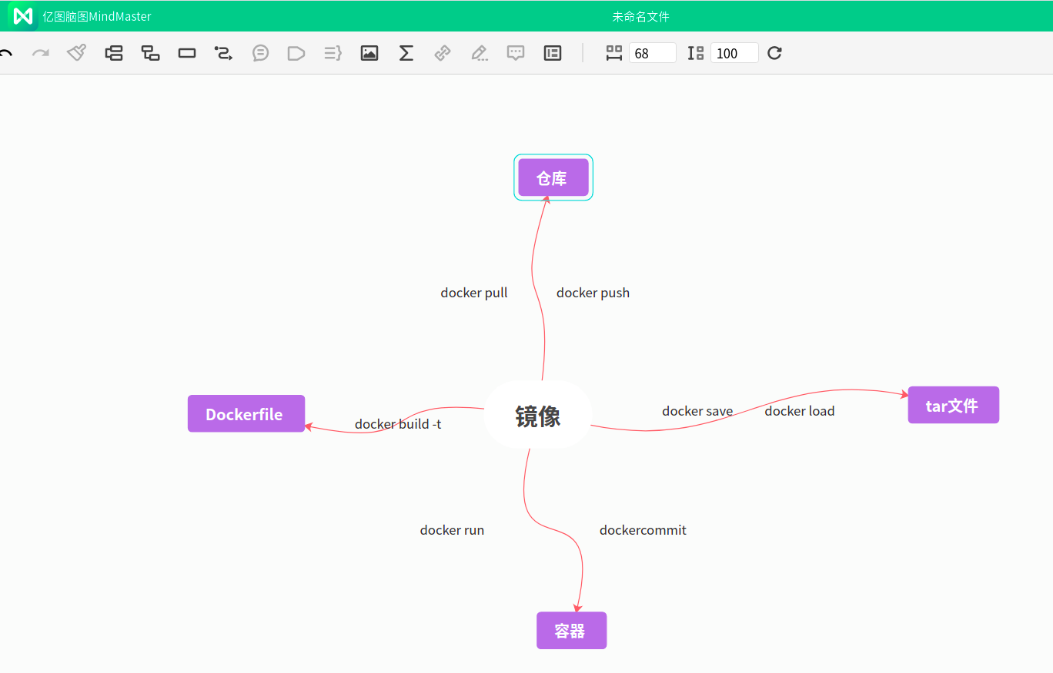

1：sudo docker pull nginx:latest

sudo docker images

2:sudo docker run -d -p 80:80 nginx

多运行一个容器

sudo docker run -d -p 81:80 --name m1 nginx

sudo docker ps

#进入并修改容器内容

sudo docker exec -it 7e bash

cd /usr/share/nginx/html/

cat index.html

echo hello > index.html

#运行新生成的修改过的本地镜像

sudo docker run -d -p 90:80 m1

3：从容器创建一个新的镜像

sudo docker commit 81f commit_m1

sudo docker commit -a 作者-m '描述' 81f commit_m1

4:vi Dockerfile

FROM nginx

ADD ./ /usr/share/nginx/html/

vim index.html

sudo docker build -t build_m2 .

sudo docker images

5：sudo docker rm -f 48

Sudo docker rmi build_m2

sudo docker save build_m2 > 1.tar

sudo docker load < /home/mm/docker_test/docker_test/1.tar

6:发布镜像

#将要发布的镜像改到自己账户名下。我的账户名：niyongqiang

docker tag build_m2 niyongqiang/build_m2

docker push niyongqiang/build_m2

sudo docker pull build_m2

#删掉同id镜像就可以下载自己上传的镜像了